Московский авиационный институт

(национальный исследовательский университет)

Институт №8:

Кафедра №806

**Курсовой проект**

**по учебной дисциплине «Вычислительные системы»**

**по курсам:**

**«Архитектура компьютеров» и «Программные и аппаратные средства информатики»**

**Задание 1**

ФИО: Манташев А. У.

Группа: М8О-105Б-20

№ по списку: 17

Преподаватель: доц. каф. 806 Никулин Сергей Петрович

Оценка: Подпись преподавателя:__________

Дата сдачи:

**Оглавление**

Введение 2

Схема компьютера 3

Основные аппаратные средства ноутбука 5

Материнская плата 5

ЦП (центральный процессор) 5

Чипсет 7

Видеокарта 8

ОЗУ (оперативное запоминающее устройство) 9

ПЗУ (постоянное запоминающее устройство) 9

Жёсткий диск 10

Устройства ввода 11

Клавиатура 11

Компьютерная мышь 11

Микрофон 12

Устройства вывода 12

Монитор 12

Динамики 13

Основные программные средства ноутбука 13

Операционная система 14

Прикладное программное обеспечение 14

Анализ отличий аппаратных и программных средств настольной ПЭВМ от крупномасштабных серверов и рабочих станций 16

Вывод 19

# Введение

Компьютер быстро вошёл в нашу жизнь. Наверное, для всех уже является неоспоримым фактом внедрение информационных технологий и вычислительной техники в нашу жизнь. Ноутбуки, компьютеры, мобильные телефоны используют все слои населения от дошкольников до пенсионеров.

.

Ноутбук - портативный персональный компьютер, в корпусе которого объединены типичные компоненты ПК, включая дисплей, клавиатуру и устройство указания (обычно сенсорная панель, или тачпад), а также аккумуляторные батареи. Ноутбуки отличаются небольшими размерами и весом, время автономной работы ноутбуков изменяется в пределах от 2 до 15 часов.

Лэптоп - более широкий термин, он применяется как к ноутбукам, так и нетбукам, смартбукам.

К ноутбукам обычно относят лэптопы, выполненные в раскладном форм-факторе. Ноутбук переносят в сложенном виде, это позволяет защитить экран, клавиатуру и тачпад при транспортировке. Также это связано с удобством транспортировки (чаще всего ноутбук транспортируется в портфеле, что позволяет не держать его в руках, а повесить на плечо, к примеру).

**Целью** выполняемого мной проекта является изучение архитектуры домашнего компьютера. Составим схему домашнего компьютера со всеми внутренними и внешними (периферийными) устройствами, подробное архитектурное описание аппаратных и программных средств и проанализируем отличия этих средств настольной ПЭВМ от крупномасштабных серверов и рабочих станций.

Далее будет описываться мой ноутбук: **DELL INSPIRON 5559**

Для точности данных мной установлена утилита для тестирования и идентификации компонентов персонального компьютера под управлением операционных систем Windows - **AIDA64 Extreme**.

# Схема компьютера

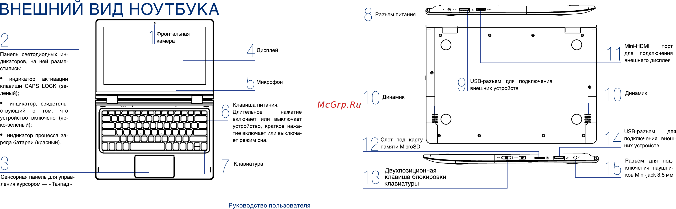



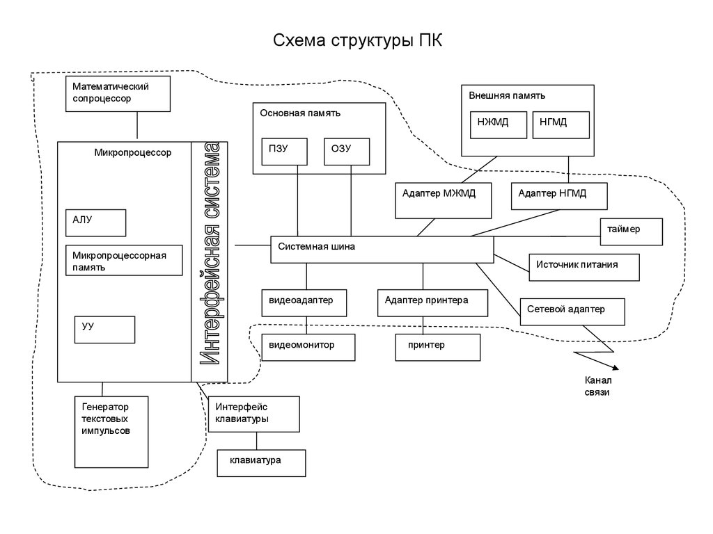

# Основные аппаратные средства ноутбука

**Аппаратное обеспечение компьютера** - это система взаимосвязанных технических устройств, предназначенных для ввода, обработки, хранения и вывода информации.

## Материнская плата

**Материнская плата** является центральным элементом, который заставляет компьютер работать. На ней размещается ЦП (центральный процессор), и она играет роль концентратора, к которому подключается все остальное оборудование компьютера.

***Сведения о системной плате на моём устройстве:***

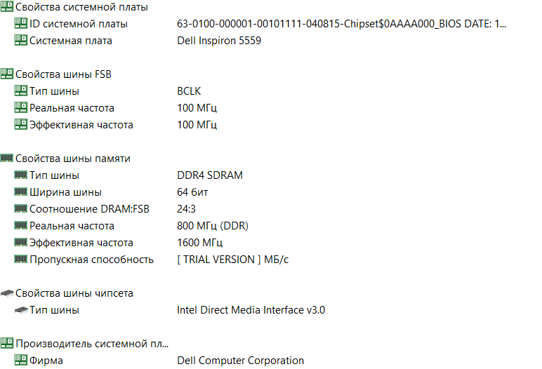

## ЦП (центральный процессор)

**ЦП (центральный процессор, центральное процессорное устройство)** отвечает за обработку данных всех программ, выполняемых на компьютере. Тактовая частота — это скорость, с которой процессор обрабатывает информацию.

***Сведения о ЦП на моём устройстве:***

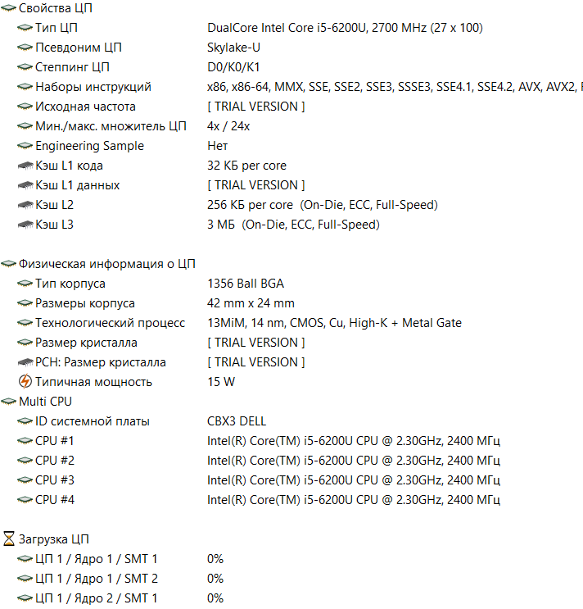

## Чипсет

**Чипсет** – набор микросхем, собранных воедино для взаимодействия процессора компьютера с остальными модулями. Без него такое взаимодействие невозможно, так как процессор не в состоянии передавать команды другим элементам напрямую. Таким образом, чипсет выполняет роль регулировщика. Он указывает направление, но не влияет на работу.  Основная функция – контроль и перераспределение сигналов.

***Чипсет на моём устройстве:***

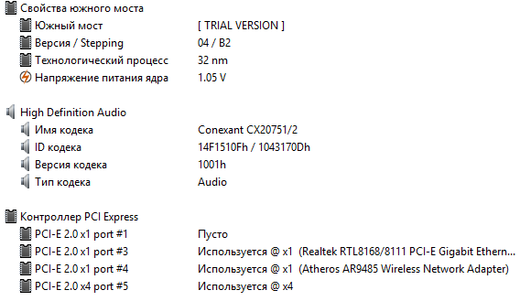

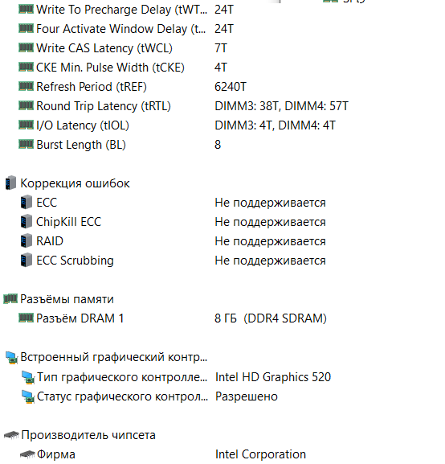

## Видеокарта

**Видеокарта (видеоадаптер, графический адаптер, графическая плата/карта/укоритель)** - составная часть компьютера, функция которой заключается в том, чтобы перевести определённые данные, расположенные в памяти системы в доступное изображение.

Если сказать нетерминологическим языком, то видеокарта, или видеоадаптер — деталь компьютера (часто подключаемая плата) которая обрабатывает информацию и передаёт её на экран. Данное устройство занимается выведением на дисплей компьютера изображение, сформированного из информации, содержащейся в нем. Следовательно, графическая карта отвечает за все, что видит пользователь. Если убрать её, все процессы перестанут поступать на экран. Они будут идти, но пользователь их не увидит.

На самом деле, в большинстве случаев, если из ПК убрать видеокарту, то он даже не запустится. Дело в том, что большинство BIOS настроено так, чтобы не давать загружаться компьютеру в случае обнаружения каких-либо ошибок, которой и является отсутствие видеокарты.

Состав видеокарты:

**Видеопроцессор** - как и его старший родственник [ЦП](http://geekkies.in.ua/pc/chto-takoe-processor-kompjutera.html), является важным органом графической карты. Он занимается вычислительной работой над проецируемой на ваш монитор картинкой и несёт ответственность за 3D графику;

**Видеоконтроллер** - создаёт образ в оперативной памяти видеокарты, обрабатывает полученные данные от ЦП, выполняет работу в части произведения сигналов развёртки для монитора;

**Видеопамять** - фактически является [ОЗУ](http://geekkies.in.ua/pc/chto-takoe-operativnaya-pamyat-komputera.html) графического ускорителя. В ней находятся информационные данные образа идущего на дисплей;

**Цифро-аналоговый преобразователь** - работает над модифицированием картинки, которую генерирует видеоконтроллер, а также принимает участие в регулировке цветовой гаммы на экране компьютера;

**Видео-ПЗУ** (постоянное запоминающее устройство) - в нем находится BIOS графической карты. Доступ в него есть только у ЦП;

**Система охлаждения** - поддерживает оптимальный уровень температурного показателя графической платы.

***Видеоадаптер на моём устройстве****:*

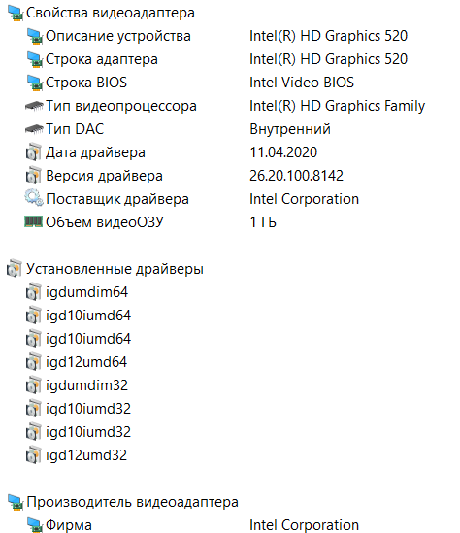

## ОЗУ (оперативное запоминающее устройство)

**Оперативное запоминающее устройство (ОЗУ)** — это оборудование, устанавливаемое в гнёздах на материнской плате. Назначение ОЗУ заключается во временном хранении оперативной информации, создаваемой программами, и её организации для мгновенного доступа. Задачи, которые требуют наличия памяти: визуализация изображений для графического дизайна, редактирование видео и фотографий, работа в многозадачном режиме с открытием многих приложений.

|  |
| --- |
| ***Установленная ОЗУ на моём устройстве***: 8,00 ГБ |

## ПЗУ (постоянное запоминающее устройство)

**Постоянное запоминающее устройство (ПЗУ)** — энергонезависимая память, используется для хранения различной информации.

Часто используется английский термин ROM (Read-Only Memory). Но в английской терминологии термин применяют в более широком смысле - как ПЗУ, т.е. ROM можно переписать.

В постоянную память часто записывают [микропрограмму](https://ru.wikipedia.org/wiki/%D0%92%D1%81%D1%82%D1%80%D0%BE%D0%B5%D0%BD%D0%BD%D0%BE%D0%B5_%D0%BF%D1%80%D0%BE%D0%B3%D1%80%D0%B0%D0%BC%D0%BC%D0%BD%D0%BE%D0%B5_%D0%BE%D0%B1%D0%B5%D1%81%D0%BF%D0%B5%D1%87%D0%B5%D0%BD%D0%B8%D0%B5) управления компьютером ([BIOS](https://ru.wikipedia.org/wiki/BIOS) или [OpenBoot](https://ru.wikipedia.org/wiki/OpenBoot) на машинах [SPARC](https://ru.wikipedia.org/wiki/SPARC)).

**BIOS компьютера** – это главная программа, присутствующая на любом компьютере или ноутбуке, определяющая порядок работы его составных частей, а также их взаимодействия между собой.

BIOS является первичной и самой главной программой компьютера. Во время запуска компьютера первым стартует именно BIOS. Он проверяет и инициирует все устройства компьютера, и лишь затем передает функции управления ими загружающейся операционной системе (Windows или другой). От настроек BIOS в первую очередь зависит способ загрузки компьютера, порядок взаимодействия между собой его процессора, материнской платы, видеокарты и других составных частей.

BIOS компьютера хранится непосредственно на материнской плате в специальной запоминающей микросхеме, часто называемой *ROM BIOS* или *микросхемой ПЗУ*. Благодаря этому, BIOS всегда доступен компьютеру без подключения жёсткого диска или других запоминающих устройств (в отличие от операционной системы и обычных программ).

***BIOS на моём устройстве:***

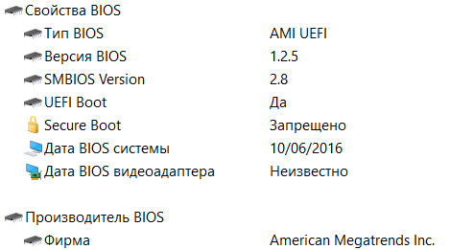

## Жёсткий диск

[**Жесткий диск**](https://www.crucial.ru/products/ssd) - это устройство хранилища, которое отвечает за хранение постоянных и временных данных. Эти данные поступают во множестве представлений, но все они сохраняются или устанавливаются на компьютер: программы, семейные фотографии, операционная система, документы текстового процессора и т. д.

Имеется два вида устройств хранилища: традиционный жесткий диск (HDD) и более новый твердотельный накопитель (SSD). Жесткий диск работает путем записи двоичных данных на магнитные диски, которые вращаются с высокой скоростью. Твердотельный накопитель сохраняет данные в микросхемах статической флеш-памяти.

***Диски на моём устройстве:***



## Устройства ввода

### Клавиатура

**Компьютерная клавиатура** - это устройство для ввода информации. Ввод осуществляется через обращение к операциям, проводимым в процессоре и отображаемым на экране.

**Клавиатура имеет стандартно расположенные 101 или 102 кнопки.** В зависимости от модели и производителя могут быть включены и дополнительные, которые выполняют определённые функции.

***Клавиатура на моём устройстве:***

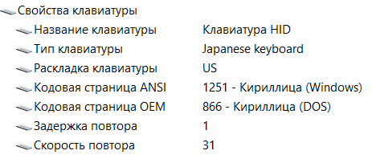

### Компьютерная мышь.

**Компью́терная мышь** — координатное устройство для управления курсором и отдачи различных команд компьютеру. Управление курсором осуществляется путём перемещения **мыши** по поверхности стола или коврика для **мыши**.

***Компьютерная мышь на моём устройстве:***

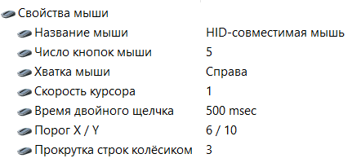

### Микрофон

**Микрофон** - это устройство, преобразующее звуковой сигнал в электрический для его последующей обработки и передачи на другие устройства: усиления, записи, воспроизведения и т.д.

***Микрофон на моём устройстве:***

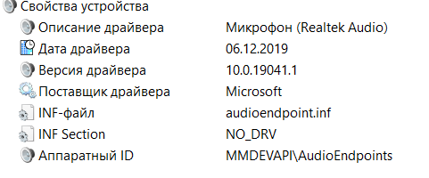

## Устройства вывода

### Монитор

**Монитор** - это устройство оперативной визуальной связи пользователя с управляющим устройством и отображением данных, передаваемых с клавиатуры, мыши или центрального процессора.

***Монитор на моём устройстве:***

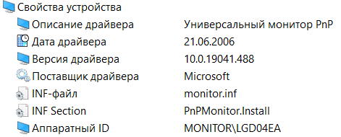

### Динамики

**Динамики** - простейшее устройство воспроизведения звука.

***Динамики на моём устройстве:***

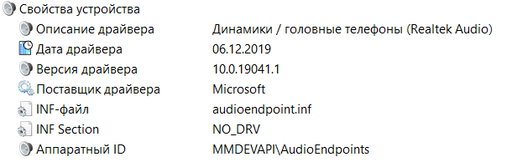

# Основные программные средства ноутбука

Для компьютеров требуется программное обеспечение двух типов - **системное программное обеспечение** (system software) для общего управления работой компьютерной системы и **прикладное программное обеспечение** (application software) для обработки входных данных и предоставления пользователям осмысленной выходной информацией.

Когда пользователь работает с прикладной программой, или, короче, **приложением** (application, app) системное программное обеспечение продолжает управлять большинством аппаратных компонентов компьютера. Оно действует как посредник между аппаратными средствами и прикладной программой.

Системное программное обеспечение помогает аппаратным компонентам работать совместно и предоставляет поддержку прикладным программам. Системное программное обеспечение включает в себя **операционные системы** (operating systems), **операционные среды** (operating environments), **трансляторы языков** (language translators), **утилиты** (utilities), или вспомогательные программы, и **мониторы производительности** (performance monitors). Наиболее важными компонентами системного программного обеспечения являются операционные системы и операционные среды.

## Операционная система

**Операционная система** представляет собой совокупность программ, которые помогают аппаратным компонентам работать совместно, не мешая друг другу. Некоторые программы операционной системы работают автоматически и не требуют вмешательства человека. Другие компоненты (утилиты) предоставляют пользователю помощь в выполнении задач, обеспечивающих правильную работу компьютерной системы.

***Операционная система на моём устройстве:***

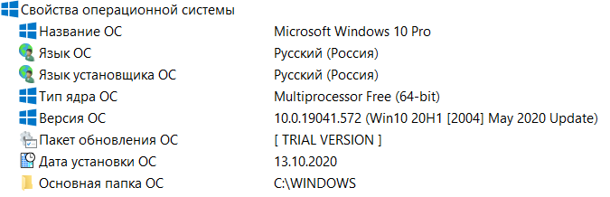

## Прикладное программное обеспечение

Несмотря на то, что системное программное обеспечение очень важно для эффективной работы компьютера, пользователям необходимы **прикладные программы**, или **приложения** (applications, apps), для обработки текста, "блуждания" по Internet или работы с электронной почтой. **Пакет** прикладной программы представляет собой набор программ, которые обеспечивают решение конкретной проблемы.

Классификация тысяч имеющихся прикладных программ (приложений) достойна усилий энциклопедически образованного человека. Однако на практике чаще всего встречаются следующие категории прикладных программ:

* Программы обработки текста (текстовые редакторы и процессоры).
* Программы настольных издательских систем.
* Электронные таблицы.
* Программы управления базами данных.
* Графические и мультимедийные программы.
* Развлекательные и обучающие программы.
* Утилиты.
* Коммуникационные программы.

***Прикладное ПО на моём устройстве:***

На моём ноутбуке достаточно много прикладных программ. Могу перечислить несколько самых важных и используемых достаточно часто.

Для работы с текстом, таблицами, презентациями я использую **WPS Office**. Одно универсальное приложение заменяет мне пакет программ иных издательств.

Для защиты от компьютерных вирусов и поддержания стабильной работы устройства я использую платную программу **Защитник Windows**.

Для доступа в Интернет на ноутбуке установлено несколько браузеров: **Google Chrome**, **Mozilla** и **Yandex Brauser**.

Для выполнения лабораторных работ у меня установлен **Virtual Box**, который позволяет мне работать в другой операционной системе.

Для связи с людьми, проведения и просмотра конференций на ноутбуке присутствуют **Zoom**, **Discord**, **Skype**, **Viber** (для ПК), **MS Teams**.

Конечно, этот список можно продолжать ещё долго, но для демонстрации, думаю, этого достаточно.

# Анализ отличий аппаратных и программных средств настольной ПЭВМ от крупномасштабных серверов и рабочих станций

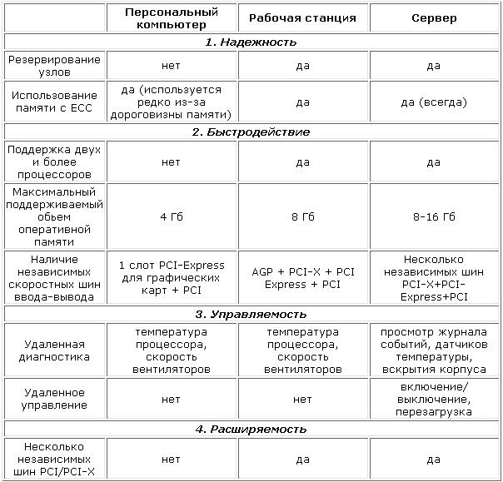

**Программный сервер** - это программный комплекс, обслуживающий запросы клиентов.

Эта идеология подразумевает наличие **двух частей** программного комплекса - серверную и клиентскую**.** Главная часть - серверная. Она располагается на аппаратном сервере (физически - на его жёстком диске).

Разберём по пунктам отличия серверов от ПК:

1. **Оперативная память**

Используется память с контролем четности ECC(Error Correction Code). Дело в том, что всегда существует какая-то ненулевая вероятность ошибки в оперативной памяти.

Одна дело, когда ошибка или сбой случится на компьютере пользователя, когда он работает с собственным приложением (а не на сервере). Цена такой ошибки чаще всего невелика.

Другое дело, когда на сервере «потеряется» чья-то транзакция на миллион долларов.

С ошибками на сервере борются и аппаратными средствами, применяя избыточное кодирование данных. Информация снабжается дополнительными (служебными) битами, что позволяет обнаруживать и исправлять некоторые (а не все возможные!) наиболее вероятные ошибки.

1. **Винчестеры**

К серверу одновременно могут обращаться несколько пользователей. Поэтому от сервера, помимо высокой надёжности требуется и повышенное быстродействие. В серверах применяются как обычные (электромеханические), так и твердотельные SSD (Solid State Drive) накопители.

Последние обладают повышенным быстродействием, но они гораздо более дороги (при одинаковом объёме). SSD накопители не содержат вращающихся частей. Данные записываются в ячейки полупроводниковой памяти. Сразу отметим, что записать данные в ячейку памяти SSD накопителя можно ограниченное (хотя и большое) число раз.

Для сокращения времени доступа к данным в серверах используют электромеханические винчестеры с высокой скоростью вращения шпинделя — до 15 000 об/мин. Такие винчестеры греются сильнее, поэтому проблема отвода тепла становится ещё более актуальной.

**3. Блок питания**

Блоки питания серверов, как и все остальное «железо», должны быть весьма надёжными.

Они могут иметь повышенную - до 1 кВт и более - мощность.

Почти всегда имеется резервирование, которое осуществляется различными путями.

Может устанавливаться дополнительный питающий блок, который в нормальном режиме не принимает участия в работе, но пребывает «начеку». Как только с основным блоком питания начинаются проблемы, схема управления отключает его и подключает другой, который до этого был «настороже». Коммутация происходит таким образом, что перебоев в подаче энергии не происходит. Может применяться другая схема резервирования — когда оба блока питания работают, но «вполсилы». Когда один из них выходит из строя, другой тащит на себе «весь воз».

**4. Процессоры**

Чаще всего в серверах применяются процессоры XEON фирмы Intel. Они также могут быть многоядерными (иметь до 10 ядер!), но имеют некоторые отличия в архитектуре. Это позволяет им работать «в одной упряжке» с себе подобными. У серверных процессоров увеличен внутренний кэш**,** что ускоряет работу. Но и удорожает процессор! Кэш - это сверхбыстрая память внутри процессора, посредством которой ядро процессора обменивается информацией с внешним миром.

1. **Итог**

Вместе со словом «компьютер» не зря часто употребляют «персональный». Это означает, что машина рассчитана на работу одного пользователя. Возможности ПК соответствуют функциям, которые он должен выполнять. Сервер же представляет собой сложный комплекс различных подсистем. При конфигурировании сервера необходимо отталкиваться от той задачи, для которой он предназначен. При различных серверных ролях нагрузка на серверные подсистемы меняется. Важно найти оптимальное решение, а для этого необходимо произвести расчёт будущей нагрузки на сервер.

# Вывод

В этом курсовом проекте я подробнее изучил архитектуру домашнего компьютера. Составил схему домашнего компьютера со всеми внутренними и внешними (периферийными) устройствами, подробно описал архитектуру аппаратных и программных средств, проанализировал отличия этих средств настольной ПЭВМ от крупномасштабных серверов и рабочих станций.